臺南市政府第二官方語言行動計畫
中華民國104年6月12日府二官字第1040524123號函頒並自發文日生效
- 依據： 104年5月19日府二官字第1040467952號函辦理。
- 目標願景
  - 邁向國際，提升市民競爭力：英語屬全球化市場下主要語言工具，以英語為臺南第二官方語言，培養臺南市民有效的國際溝通能力，使其能夠跨出臺灣，迎向世界舞台。
  - 行銷臺南，增進國際吸引力：打造英語友善環境，憑藉語言優勢，吸引外資、國際觀光客，使臺南成為亞洲觀光、投資首選。
  - 全球第一，打造雙語化城市：期許十年後，英語成為臺南市第二官方語言，臺南市全面雙語化，成為全球首例。
- 計劃架構
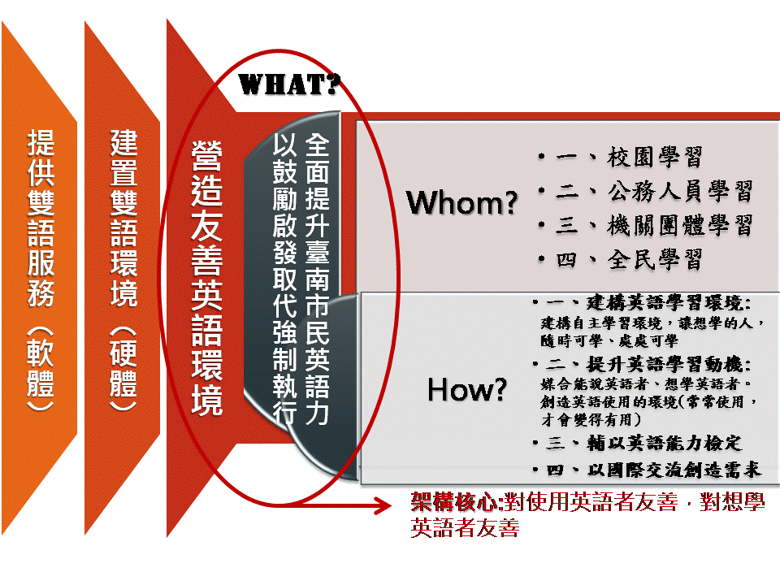
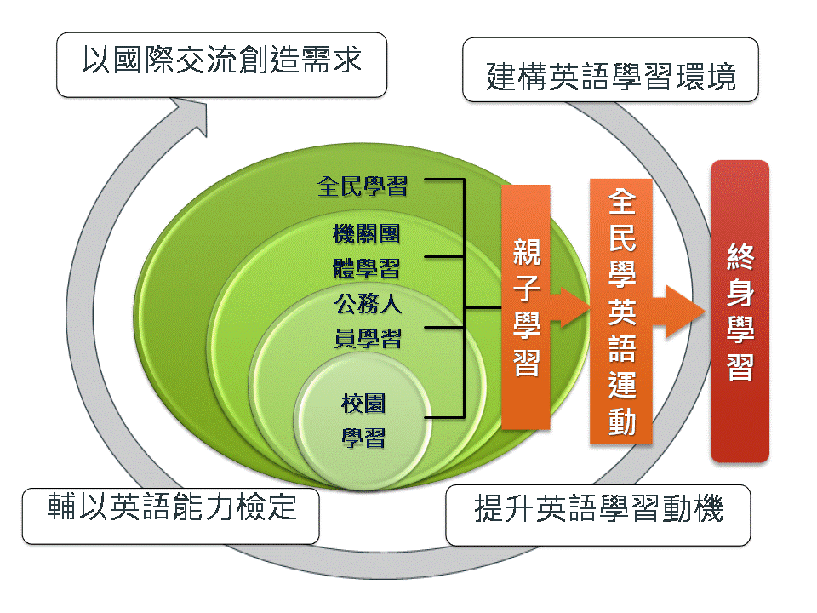

- 十年長期目標
  - 百分百雙語化，打造友善英語環境
範疇 | 細項目標
政府文書及資訊雙語化 | 公務文書及表單雙語化、市政書面及e化資訊雙語化、市政新聞雙語化。
公共設施及公共服務雙語化 | 指標、商圈等公共設施雙語化，文化、觀光導覽解說服務雙語化，大眾運輸服務雙語化，醫療系統、緊急救助系統雙語化。
工商服務雙語化 | 小吃、店家標示雙語化，工商團體、公司行業、企業組織等服務標示雙語化。
英語學習資源建置 | 依照需求族群，分門別類提供市民英語學習資源，建立「隨時可學、處處可學」的英語學習環境
建立英語使用平台 | 妥善媒合英語志工與想學英語者，成立媒合平台。
建立彈性化英語力檢核機制 | 校園英語力和公務員英語力檢核機制，商家、工商團體、公司行業、企業組織等英語力檢核機制。

  - 英語力全面提升
族群 | 目標
學生 | (1)國小畢業：針對自己感興趣的主題，進行10分鐘英語主題報告  (2)國中畢業：聽完空中英語教室程度的一篇文章後，能以英文做3-5分鐘的重點摘要
國中小教師 | (1)英語教師全英語教學比例：90%  (2)一般教師使用課室英語指導語教學比例: 90%
臺南市政府暨所屬機關公務人員 | 通過英檢總比例90%以上(英檢含:托福、雅思、多益、全民英檢..等常見種類，或是市政府自行研發之英檢)
一般市民 | 500~1000個英語單字，能以英語指引方向、景點、洗手間所在地
商家 | 1000~1500個英語單字(Globish所列之單字)，能用英語講出價錢，熟悉自己店家幾項產品的英文名

- 六年中期目標
  - 完成友善英語環境之中程目標
範疇 | 細項目標（完成度）
政府文書及資訊雙語化 | 公務文書及表單雙語化、市政書面及e化資訊雙語化、市政新聞雙語化，完成度60%。
公共設施及公共服務雙語化 | 指標、商圈等公共設施雙語化，文化、觀光導覽解說服務雙語化，完成度80%。大眾運輸服務雙語化，醫療系統、緊急救助系統雙語化，完成度60%。
工商服務雙語化 | 小吃、店家標示雙語化，完成度60%。工商團體、公司行業、企業組織等服務標示雙語化，完成度40%
英語學習資源建置 | 校園和公務員部分，完成度100%。商家部分，完成度50%。工商團體、公司行業、企業組織等組織學習機制，完成度30%。
建立英語使用平台 | 完成度60%。
建立彈性化英語力檢核機制 | 校園英語力和公務員英語力檢核機制，完成度100%。商家、工商團體、公司行業、企業組織等英語力檢核機制，完成度50%。

  - 完成提升英語力之中程目標
族群 | 目標
學生 | 1.國小畢業生：  (1)能做2分鐘自我介紹或家庭、學校等生活介紹者: 80%  (2)針對自己感興趣的主題，進行5分鐘英語主題報告者:60%  2.國中畢業：  (1)能做5分鐘自我介紹或家庭、學校等生活介紹者：80%  (2)聽完空中英語教室程度的一篇文章後，能做3-5分鐘重點摘要者：60%
國中小教師 | 1.英語教師全英語教學比例：60 %  2.一般教師使用課室英語指導語教學比例: 70 %
臺南市政府暨所屬機關公務人員 | 1.各機關公務人員能與外籍人士進行基本英語對話  2.各機關公務員人能於會議中進行英語口頭簡報  3.各機關公務人員通過英檢總比例: 60%以上
一般市民 | 500~800個英語單字，能以英語指引方向、景點、洗手間所在地
商家 | 800~1000個英語單字(Globish所列之單字)，能用英語講出價錢，熟悉自己店家幾項產品的英文名

- 三年短期目標
  - 完成友善英語環境之近期目標
    - 政府文書及資訊雙語化
    - 公共設施及公共服務雙語化
    - 工商服務雙語化
    - 英語學習資源建置
    - 建立英語使用平台
    - 建立彈性英語化檢核機制

(一)、政府文書及資訊雙語化
執行內容 | 執行單位 | 備註
本府暨所屬機關核發之證書、獎狀、聘書等正式文件雙語化 | 專案辦公室、  各局處 | 由專辦協助複審各局處提出需確認之各類翻譯表單、證書、聘書、獎狀、感謝狀等資料，給予修正建議
市政書面及e化資訊雙語化 | 專案辦公室、  各局處
製播英語市政新聞 | 新聞處 | 新聞處規劃製作市政專題報導，初期以每個月2集各30分鐘節目形式撥出

(二)、公共設施及公共服務雙語化
執行內容 | 執行局處 | 備註
府內路牌、指標系統雙語化 | 專案辦公室、秘書處 | 全面重新檢視修訂府內雙市政中心門牌標示、樓層指示系統，確認雙語化正確性與一致性
公車司機進行簡單英語對話 | 交通局 | 交通局目標：三年內完成所有公車駕駛（350位）英語訓練
風景區、古蹟區文化園區完成雙語化，發布雙語活動訊息，完成雙語導覽解說系統建置 | 文化局、  觀旅局 | 由專辦協助複審各局處提出需確認之軟硬體服務、設施之英語翻譯
醫療機構具備英語溝通能力人員一人以上者達50% | 衛生局 | 衛生局目標：輔導轄區35家地區級以上醫院醫療服務環境，至少一人具備英語溝通能力
警察局、消防局一分局一English Key Person，能和外籍報案人士進行簡單英語對話 | 警察局、  消防局 | 警察局目標：通過英檢人數至106年底增加至21%  消防局目標：通過英檢人數至106年底增加至45%

(三)、工商服務雙語化
執行內容 | 執行局處 | 備註
輔導店家建置雙語店家環境及雙語產品服務；或員工能以英語交談者，核發English Friendly標章 | 專案辦公室、  經發局 | 經發局預定輔導店家目標：  第一年30家、第二年35家、第三年35家，三年共100家。  由專辦協助複審局處提出需確認之商家、產品、菜單、標示等英語介紹，並負責English Friendly標章之設計核發
夜市業者說簡單英語、晉升國際觀光夜市、核發English Friendly標章 | 專案辦公室、  經發局 | 由專辦每月錄製簡單英語對話於夜市廣播，提供語音檔和文字檔，供攤商用Line下載學習。專辦亦負責English Friendly標章之設計和核發
民宿和旅館業者進行簡單英語對話 | 觀旅局 | 觀旅局目標：具英語接待能力之旅宿業者家數三年內成長50%

(四)、英語學習資源建置
執行內容 | 執行局處 | 備註
推動市政府暨所屬機關一週一英語廣播日 | 專案辦公室、  人事處 | 利用英語日廣播英語方式逐步導入辦公室內使用簡易英語問候或交談
推動市政府暨所屬機關每天晨讀英語30分鐘 | 專案辦公室、  人事處 | 人事處建議於員工親子日活動結合英語繪本說故事等方式，辦理親子共學英語相關活動
國小生從三年級開始，每學年閱畢一至三本英語讀本或繪本 | 教育局 | 英語讀本、繪本不限於實體書籍，可為線上讀物
各所學校成立英語書籍專區 | 教育局 | 預計106年完成率100%
每一區圖書館，設置英語學習書籍專區及英語繪本專區 | 文化局 | 100%完成
每週一次校園英語日，鼓勵學生當天講英語 | 教育局 | 挑選示範學校，以漸進方式於校園英語日活動時段，如晨會或打掃時間內進行。
增廣英語學習機制，強化國際英語村及行動英語村功能，並逐年提升教學品質內涵(實驗雙語教育) | 教育局 | 國際英語村設立於博愛國小，採情境定點教學服務全市五年級學生。103年度總計服務149校，共9,148位學生。  行動英語村設立於新進、學甲、博愛國小，服務全市四年級學生，由英語車搭載外師深入偏鄉巡迴式教學。103年度9月起總計服務184校，共10,655位學生。

(五)、建立英語使用平台
執行內容 | 執行局處 | 備註
媒合「能使用英語者」之外籍人士或學生，以及「想使用英語者」，推動一社區一學習角 | 專案辦公室、  研考會、  南臺科技大學 | 英語使用平台除於網路課程分享學習資源外，亦將建立實體學習角，由南臺科大教師成立英語學習社團，招募並培訓大專英語志工學生，引領學生到各社區或團體實踐英語教學活動。教育局資訊中心亦可提供協助。

(六)、建立彈性英語化檢核機制
執行內容 | 執行局處 | 備註
完成英語程度檢定機制，依不同族群訂定學習目標。 | 專案辦公室、  人事處、  南臺科技大學 | 公務人員：目前通過多益、全民英檢等英檢人數總比例為28%，預計每年提升5~6%，於106年達40%以上(不含警消人員)。  市民：建置一般市民英語程度自我評估機制，便利民眾瞭解自己的起點程度和進步程度

  - 完成提升英語力之近期目標
族群 | 目標 | 負責局處
學生 | 1.國小畢業生  (1)能進行英語自我介紹或家庭、學校等生活介紹者: 80%  (2)國小畢業生通過英語拼寫220字:60%  2.國中畢業生  (1)國中畢業生能進行簡易英語簡報者: 60%  (2)國中畢業生通過英語拼寫1500字:60% | 專辦以及各局處(城鄉差距列入考量)
國中小教師 | 1.英語教師每週至少一節全英語授課：95%  2.一般教師使用課室英語指導語教學比例: 70%
臺南市政府暨所屬機關公務人員(不含警消人員) | 1.凝聚團隊共識  2.型塑組織學習文化  3.提升整體英語力。具體指標:  (1)通過英檢中高級以上公務人員能以英語作基本的簡報：15%  (2)通過英檢中級以上公務人員能與外籍人士進行基本英語對話：20%  (3)本府暨所屬機關公務人員通過英檢總比例: 40%
警消醫療臨櫃人員 | 1.警消醫療臨櫃人員，在其業務範疇內，能夠精熟基本用語者：30%。  *警察局提:通過英檢人數比例由現有18%，每年提升1%，約40人次；預計106年底增加至21%，共增加120人次。  *消防局提:強化員工英檢比率。106年底增加至45%。  *業務範疇之基本用語及檢驗方式由各相關單位自訂，並與專案辦公室另行會議討論之。 | 專案辦公室以及各局處。
一般市民和商家 | - 一般市民：100~500個英語單字，鼓勵市民能不懼怕說英語，以英語指引方向、景點、洗手間所在地  - 觀光旅遊美食商家：500個英語單字，能用英語講出價錢，熟悉自己店家幾項產品的英文名  - 大眾運輸工具一線人員:在其工作範疇內，能夠精熟基本用語者:40%  *工作範疇之基本用語及檢驗方式由各相關單位自訂，並與專案辦公室另行會議討論之

- 本計劃陳奉核可後實施，並得依實際需要修正之。

